R E Q U E R I M E N T O Nº. 147

SESSÃO ORDINÁRIA DE 26/2/2007

Excelentíssimo Senhor Presidente Da Câmara Municipal:

CONSIDERANDO que na Avenida Conde de Serra Negra, depois da Escola Estadual “Armando de Salles Oliveira” até o início da Rodovia Alcides Soares, os pedestres precisam transitar pela rua, pois não existe calçamento para passeio público em um dos lados da via (imagens em anexo);
CONSIDERANDO que em muitos casos as pessoas precisam se jogar no barranco ou no meio do mato para não serem atropeladas, em virtude do intenso tráfego de veículos pela via pública,
REQUEREMOS, após cumpridas as formalidades regimentais, ouvido o Plenário, seja oficiado ao Excelentíssimo Senhor Prefeito Municipal, ANTONIO MÁRIO DE PAULA FERREIRA IELO, solicitando que, nos termos da Lei Orgânica Municipal, nos informe da possibilidade de determinar a construção de calçamento para passeio público na Avenida Conde de Serra Negra, principalmente no trecho compreendido entre a Escola Estadual "Armando de Salles Oliveira" até o início da Rodovia Alcides Soares, a fim de oferecer segurança, conforto e tranqüilidade aos munícipes daquela região, além de deixar referida entrada da cidade mais apresentável.

Plenário “Ver. Laurindo Ezidoro Jaqueta”, 26 de fevereiro de 2007.

Vereador Autor LELO PAGANI
PT

Integrante do Requerimento nº 147/2007.

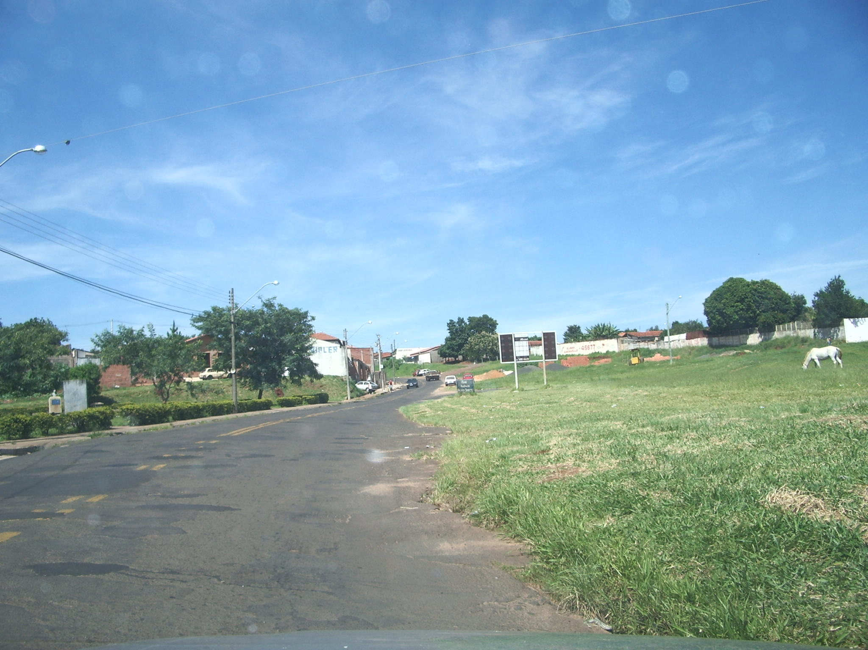

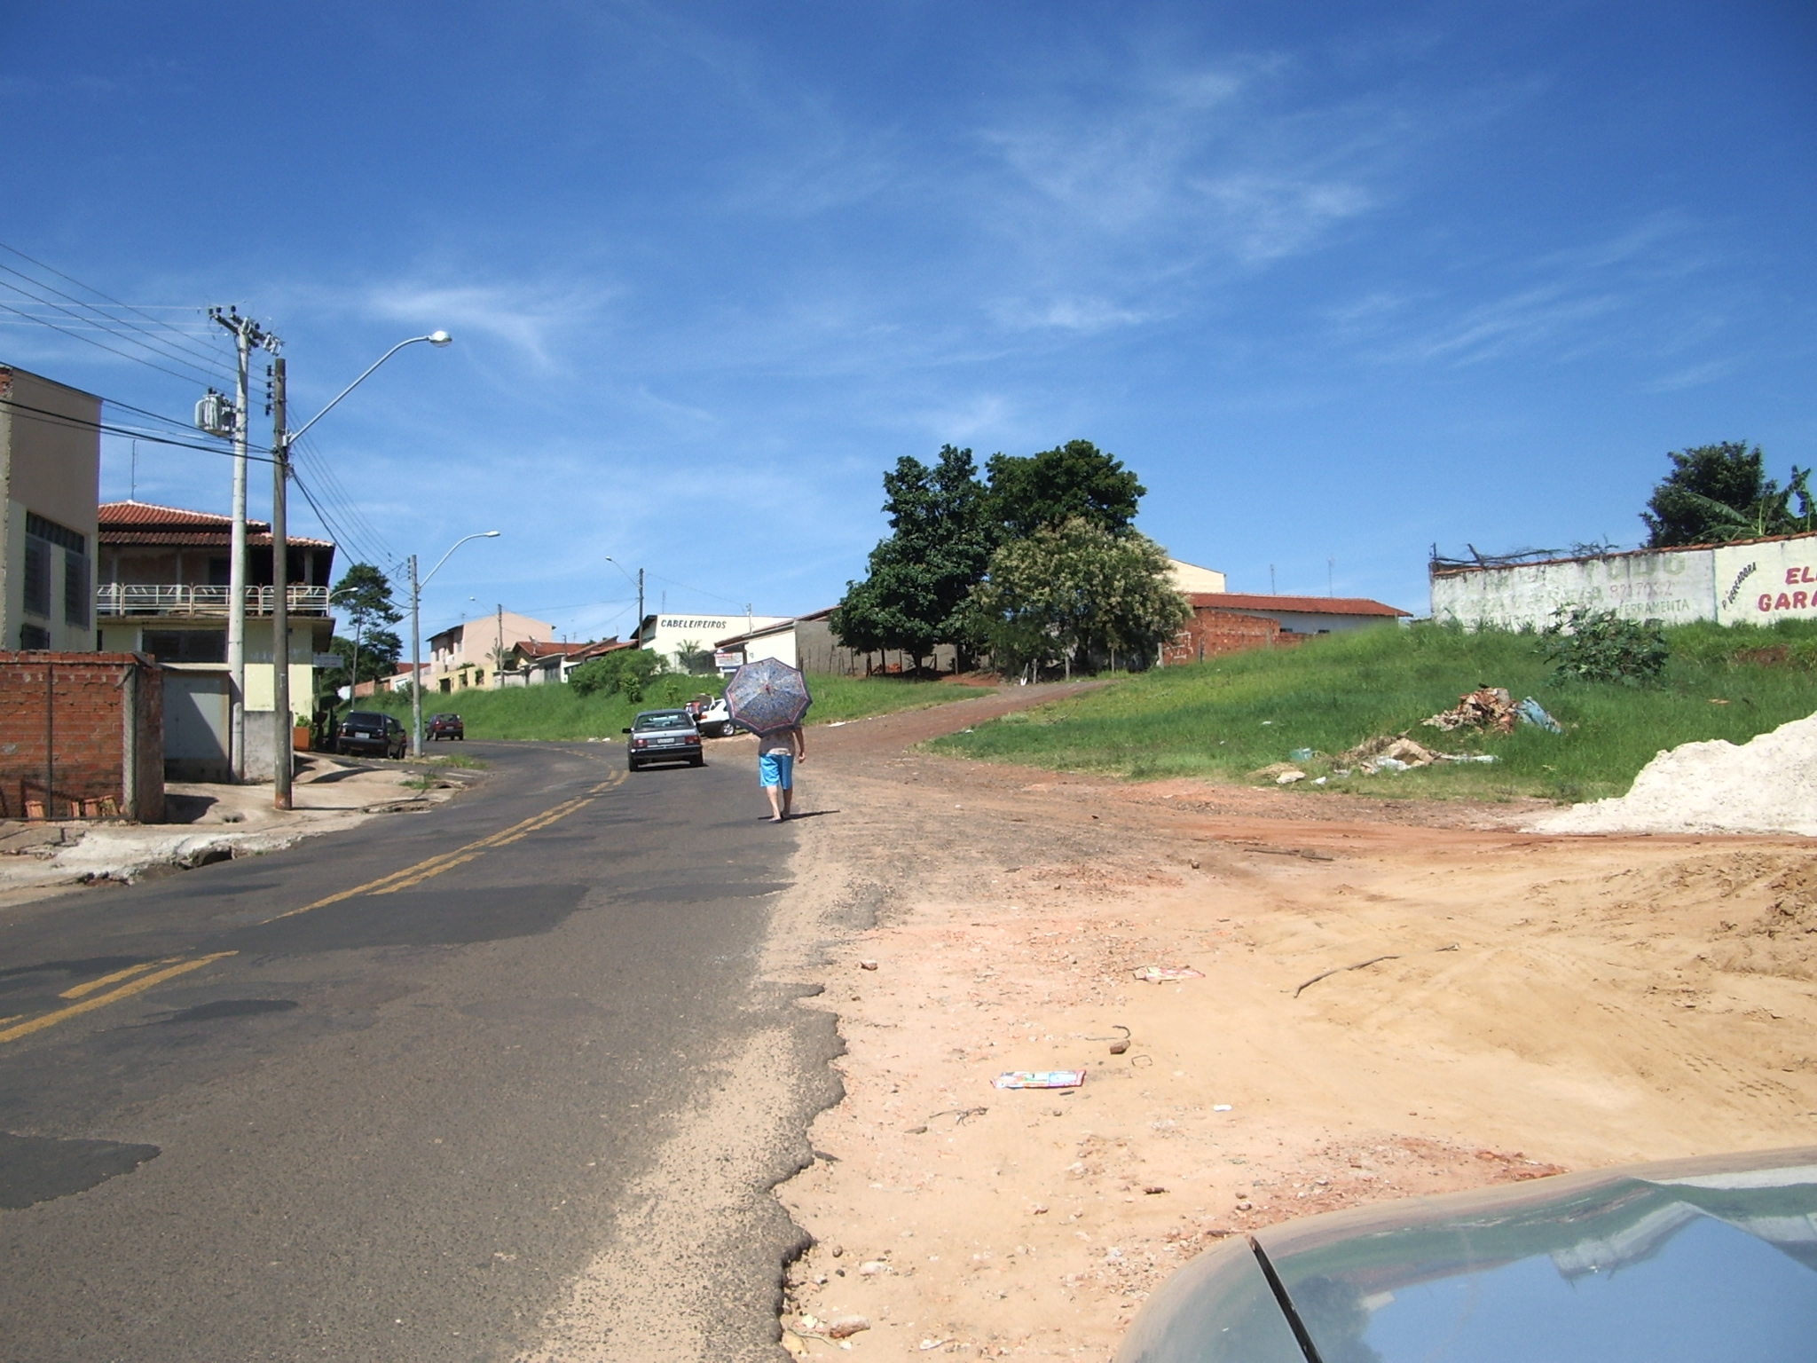

Integrante do Requerimento nº 147/2007.

